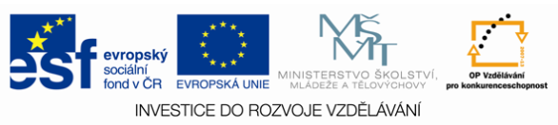

Název sady: Český jazyk 10
Autor: Lenka Spáčilová
Rok vytvoření: 2013
Zaměření: 1. stupeň
Kategorie: Jazyk a jazyková komunikace
Klíčová slova: podstatné jméno, pád, číslo, rod, vzor, pravopis vzorů podstatných jmen

Sada je zaměřena na vyvození pojmu podstatné jméno a rozlišování jeho mluvnických kategorií (pád, číslo, rod, vzor). Je zde dostatek úkolů, které vedou k procvičení určování jednotlivých jevů v textu. Více je rozpracována problematika vzorů podstatných jmen (přiřazování slov k daným vzorům) a jejich pravopis.

